LEUTASCH SUCHT DEN EUROPAMEISTER

58. Ganghoferlauf: Wer setzt sich beim ältesten volkslauf Österreichs die europäusche Krone Auf?  
  
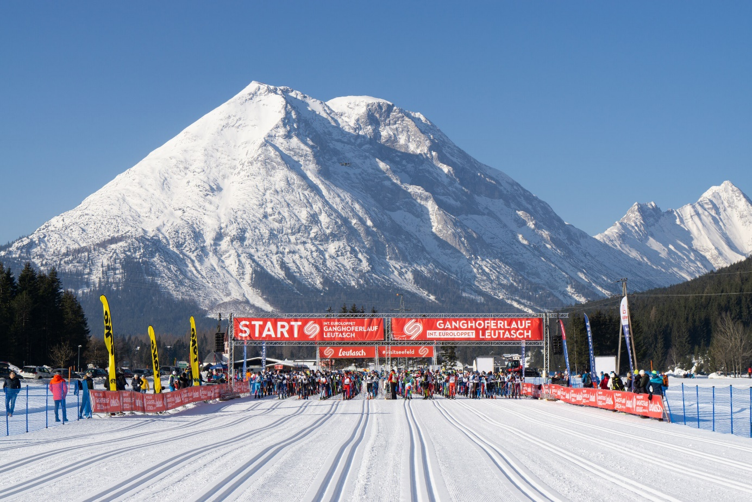  
© Region Seefeld

**Jeder der schonmal dabei war, hat es am eigenen Leibe erfahren: Der Ganghoferlauf im wunderschönen Leutaschtal ist etwas ganz Besonderes. Um das Ganze heuer noch um eine Skispitze besonderer zu machen, haben ALLE Teilnehmenden 2025 die Chance, sich zum Europameister zu küren! Wie das funktioniert und was es mit dem brandneuen „Fun Race“ auf sich hat, lest ihr im Folgenden.**

Tatsächlich wird es am 1. und 2. März um Skispitzen gehen, wenn der größte Volkslauf Österreichs wieder ein großes internationales Teilnehmerfeld anzieht. In diesem Jahr kämpfen die Langlauf-Größen aus rund 20 Ländern nämlich nicht nur um die begehrten Ganghofer-Geweihe! Alle Teilnehmer der Klassik (25 & 50km) und Skating (22 & 42km) -Bewerbe treten 2025 auch automatisch in der **EM-Wertung** an! Die Vorzeichen für ein spannendes Renn-Wochenende stehen also gut. Und was braucht jede internationale Sportveranstaltung unbedingt...? Richtig, eine gebührende Eröffnungsfeier!

Die (vor)Freude ist grösser…

… wenn man sie teilt! Deswegen werden die Europameisterschaften am Freitag, 28.2. in der Wettersteinhalle Leutasch ab 17:00 Uhr feierlich eröffnet. Im Laufe des Abends könnt ihr euch auf kulturelle Darbietungen regionaler Vereine freuen. Neben einem kleinen Speisen- und Getränkeangebot lädt auch die Expo von TERREX zum Vorbeischauen ein.

Und weil das große Miteinander am Ganghofer-Wochenende immer an erster Stelle steht, reißt die Freude auch an den Bewerbstagen nicht ab. Zahlreiche junge Langläufer von 3 bis 15 Jahren werden am Samstag mit der Sonne um die Wette strahlen, wenn der Startschuss für den Miniganghoferlauf fällt. Die sportlichen Kids starten in insgesamt sechs Altersklassen. Wie immer wird es natürlich auch für den Special-Ganghoferlauf zwei Altersklassen geben.

Verantwortlich für den Spaß am Sonntag ist das brandneue **„Fun Race“**. Die 10 km Fun-Strecke des Ganghoferlaufs führt entlang wenig anspruchsvoller Loipen. Diese Strecke ist ideal für alle, die zum ersten Mal Wettbewerbsluft schnuppern möchten. P.s.: Auf die größten Teams mit den meisten Finishern warten tolle Preise!

DER UMWELT ZULIEBE

Ihr seht, beim Ganghoferlauf gehen Tradition und Innovation Hand in Hand. Neben den neuen Bewerben wird dieses Volksfest heuer als **Green Event Tirol** stattfinden! Was bedeutet das? Wir haben für dieses Jahr die nächste Nachhaltigkeits-Stufe erreicht und arbeiten am Wettkampf-Wochenende an allen Fronten für mehr Umweltfreundlichkeit! In der Region fahren Teilnehmer gratis mit den Öffis, an allen Stellen wird für Müllvermeidung gesorgt und auch bei den Medaillen wird auf die Umwelt geschaut. Außerdem wird es dieses Mal mehr als 50% vegane und vegetarische Speisen geben!

Alle weiteren Informationen und Anmeldung unter: [www.ganghoferlauf.at](http://www.ganghoferlauf.at)

|  |
| --- |
|  |

Honorarfreies Bildmaterial können Sie [**hier**](https://pixx.seefeld.com/share/1738829065lRcjPxqlRExDeu) downloaden. Bildnachweis laut Copyright-Vermerk.

Kontakt und Rückfragen:

Region Seefeld – Tirols Hochplateau

c/o Michael Simperl

Kirchplatzl 128a, A-6105 Leutasch

M: +43 (0)664 / 889 458 47

michael.simperl@seefeld.com

www.seefeld.com